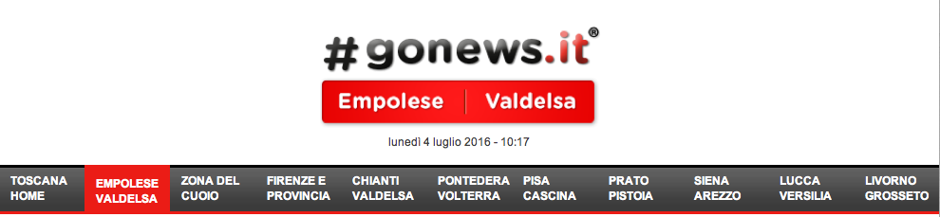

La vita di Alain Bonnefoit in una mostra a Palazzo Pretorio:
presentazione in Consiglio regionale
01 luglio 2016 18:01 Cultura Certaldo

Martedì 5 luglio alle 12 nella sala Montanelli del Consiglio regionale, si presenta la mostra di pittura e scultura “Vive la vie -pittura e (altri) amori di Alain Bonnefoit”. La mostra, che si terrà nel Palazzo Pretorio di Certaldo, dal giorno 8 luglio 2016 (inaugurazione ingresso libero ore 17.30) al giorno 8 gennaio 2017, rappresenta l’evento espositivo più importante per Certaldo dei prossimi mesi. Bonnefoit è un artista parigino che da molti anni ha scelto Certaldo come sua residenza, Comune del quale è anche divenuto cittadino onorario. Le sue opere e le sue mostre si sono svolte in tutti i paesi del mondo e in parte anche in Asia, essendo lui un maestro della tecnica di pittura orientale del sumi-e. Al percorso espositivo parteciperanno con tre distinti eventi anche personaggi del mondo dello spettacolo e dell’enogastronomia italiani come Claudio Bisio, Dario Cecchini, Cosimo Sgandurra. Interverranno alla conferenza stampa: – Enrico Sostegni, consigliere regionale – Francesca Pinochi, Assessore alla Cultura del Comune di Certaldo Sarà presente l’artista

Leggi questo articolo su: http://www.gonews.it/2016/07/01/la-vita-di-alain-bonnefoit-in-una-mostra-a-palazzo-pretorio-presentazione-in-consiglio-regionale/
Copyright © gonews.it

